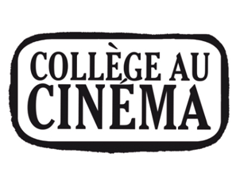
Collège au cinéma 2024-2025 : présentation du projet pédagogique par les enseignants
La présentation d’un projet pédagogique conditionne la candidature de votre établissement à Collège au cinéma en 2024-2025.

Le projet indiquera les actions pédagogiques envisagées sur les films de la programmation 2024-2025 qui motivent votre demande d'inscription en mettant en valeur les questions de cinéma abordées, les apports pour les élèves, les compétences visées*, le travail en interdisciplinarité.... Les critères retenus pour l’étude des candidatures sont les suivants : le projet pédagogique proposé en appui des films, l’approche en interdisciplinarité, le travail mené auprès des élèves sur la réception des films.
*il n’est pas utile de lister les compétences du socle commun de connaissances, de compétences et de culture

Rappel : le dispositif « Collège au cinéma » a pour objectifs de :
- Former le goût et susciter la curiosité de l’élève spectateur par la découverte d’œuvres cinématographiques en salle dans leur format d’origine et en version originale ;
- Offrir, dans le cadre du partenariat entre les ministères concernés et les collectivités territoriales, des prolongements pédagogiques en classe et des formations ;
- Faciliter l’accès du plus grand nombre d’élèves à la culture cinématographique en assurant notamment le transport des collégiens situés dans les secteurs éloignés d’un cinéma ;
- Participer au développement d’une pratique culturelle de qualité en favorisant le développement de liens réguliers entre les élèves et les salles de cinéma.

La présentation du projet n’excèdera pas 2 pages. Elle sera jointe, en format pdf, dans le formulaire d’inscription sur la plateforme seine-et-marne.fr (rubrique « Vos démarches en ligne »)
Veuillez préciser le nom du collège et la commune d’implantation en en-tête de votre document.

